Control de Precintos y Material de Embalaje

 | PUESTO | NOMBRE | FECHA
ELABORADO POR: | Asistente de Calidad | Harold Cordova | 14/03/2018
REVISADO POR: | Coordinador de Calidad | Miguel Kikuchi | 14/03/2018
REVISADO POR: | Jefa de Administración y Contabilidad | Yaquelina Valdez | 14/03/2018
REVISADO POR: | Gerente de Logística | Karina Hidalgo | 14/03/2018
APROBADO POR: | Gerente General | Giovanni Klein | 14/03/2018

- OBJETIVO

Definir la metodología a seguir para el manejo y control de los precintos y de las cintas de embalaje, utilizados en las operaciones aduaneras de CLI.

- ALCANCE

Es aplicable al manejo y control de los precintos de metal, utilizados en las operaciones de importación y exportación, así como las cintas de embalaje con el logo de CLI.

- RESPONSABILIDAD

El Asistente de Servicios Generales, el Coordinador de Despachos y el Supervisor de Exportación, son los responsables de la correcta aplicación del presente procedimiento.

- ABREVIATURAS

SUP Supervisor de Servicio al Cliente

- CONDICIONES GENERALES

- El Asistente de Servicios Generales atenderá las solicitudes de precintos y material de embalaje.
- Las solicitudes se realizan vía correo electrónico, por el Coordinador de Despachos (para los precintos utilizados en las importaciones) y por el SUP de Exportación.
- El Coordinador de Despachos llevará el control de la recepción, entrega y registro de los precintos solicitados para los despachos de importaciones.
- Para los despachos de exportaciones el responsable del control de la recepción, entrega y registro de los precintos es el Supervisor de Exportaciones.
- El precintado de los contenedores llenos cuando se requiera, se realizará utilizando los precintos de metal de CLI, que deben cumplir con la norma ISO/PAS 17712.
- Los precintos deben cumplir con las siguientes características:
Precintos tipo Perno
- Barra de metal rígida con una cabeza formada (pin), asegurada con un mecanismo de cierre separado (tambor). Diámetro mínimo del pin 18 mm.
- Marca del fabricante con diseño en alto relieve desde su fabricación, incorporada en la cabeza del pin y en la base del tambor.
- Indicativo de clasificación de alta seguridad “H” en alto relieve desde su fabricación, en la cabeza del pin y en la base del tambor.
- Identificador único legible (sobre fondo blanco), en la cabeza del pin y en la parte lateral del tambor, compuesto de 11 caracteres: 009 =distribuidor; PE =OCE adquiriente; 000001 = número correlativo

Precintos tipo Cable

- Cable de grosor mayor a 3,18 mm. con cierre de ajuste en un solo sentido.
- Marca del fabricante en alto relieve, desde su fabricación, en el cuerpo.
- Indicativo de clasificación de alta seguridad “H” en alto relieve, desde su fabricación, en el cuerpo.
- Identificador único legible (en fondo blanco), en el cuerpo, de 11 caracteres 009 =distribuidor; PE =OCE adquiriente; 000001 = número correlativo

- Los proveedores de precintos deben solicitar su código numérico de distribuidor por medios electrónicos a la SUNAT.
- Se debe tener un estricto control de las cintas de embalaje utilizadas por el personal de CLI.
- De requerirse cintas de embalaje para el empaque de la carga (luego de un reconocimiento previo, reconocimiento físico o para mayor aseguramiento de la carga), el personal de CLI utilizará cintas de embalaje con el logo de la Empresa y la indicación: “Cinta para uso exclusivo de personal de CLI en operaciones aduaneras”.
- Al momento de entregar los precintos como reposición de otros entregados anteriormente, el Asistente de Servicios Generales exigirá que se le entregue el listado de precintos utilizados (lote anterior); en este reporte se indicarán los números de precintos utilizados y la orden correspondiente.
- Los precintos no deben ser utilizados respetando su numeración correlativa.
- DESCRIPCION DEL PROCEDIMIENTO

De los precintos

- El Asistente de Servicios Generales debe solicitar al proveedor de precintos copia del certificado de conformidad (organismo de certificación de producto acreditado ante INACAL o un organismo de acreditación extranjero equivalente).

- El Asistente de Servicios Generales mantendrá almacenados los precintos que se adquieran, manteniendo el control de los mismos a través del sistema de Control de Precintos.

- El Asistente de Servicios Generales antes de usar los precintos aduaneros adquiridos, los registra en el Portal SUNAT/Portal del Operador (Clave SOL), adjuntando la copia del certificado de conformidad

- El Coordinador de Despachos y/o el Supervisor de la UBN Exportaciones, solicitan los precintos, previa verificación del stock que mantiene y es responsable por los precintos hasta su utilización.

- El Coordinador de Despachos y/o el Supervisor de Exportaciones, son responsables de la verificación de los precintos que le son entregados, así como de verificar que se registren en el sistema de Control de Precintos.

- Se registrará la salida de los precintos en el sistema de Control de Precintos, señalando entre otros datos el número de orden del despacho y el cliente.

- En el caso que no se llegue a utilizar un precinto, el reingreso de éste debe registrarse en la opción correspondiente.

- De extraviarse un precinto, se registrará este hecho en el sistema y se realizará la denuncia policial y el envío de alerta al Basc.

- El saldo de precintos disponibles del sistema, deben coincidir con los precintos que se mantienen en custodia.

Del Material de Embalaje

- El control inicial de las cintas de embalaje que llevan el logo de la empresa es responsabilidad del Coordinador Administrativo, quien debe asegurarse que el logo sea el correcto y los artículos se encuentren almacenados en un lugar seguro de la oficina.

- Los Auxiliares de Despacho únicamente para el empaque de la carga (luego de un reconocimiento previo, reconocimiento físico, inspección de Senasa o para mayor aseguramiento de la carga), utilizarán las cintas de embalaje con nuestro logo y la indicación:
“Cinta para uso exclusivo de personal de CLI en operaciones aduaneras”.



- El control final del material de empaque lo realizan los Coordinadores de Operaciones y Despachos, quienes son responsables del buen uso de las cintas de embalaje con el logo de CLI, de parte de los Auxiliares de Despacho.

- CONTROL DE CAMBIOS

- Se adiciona el Anexo3: Registro de precintos en Portal de clave Sol – SUNAT
- Se adiciona el Anexo 4: Registro de precintos en Sistema de Comercio Exterior – SCE Aduanas
- Se adiciona el Anexo 5: Registro de precintos distribuidos por usuario
- Se adiciona el Anexo 6: Registro del uso de los precintos

- ANEXOS

Anexo 1: Uso del Precinto Aduanero
Anexo 2: Colocación del precinto aduanero para mercancías con salida al exterior
Anexo 3: Registro de precintos en Portal de clave Sol – SUNAT
Anexo 4: Registro de precintos en Sistema de Comercio Exterior – SCE Aduanas
Anexo 5: Registro de precintos distribuidos por usuario
Anexo 6: Registro del uso de los precintos

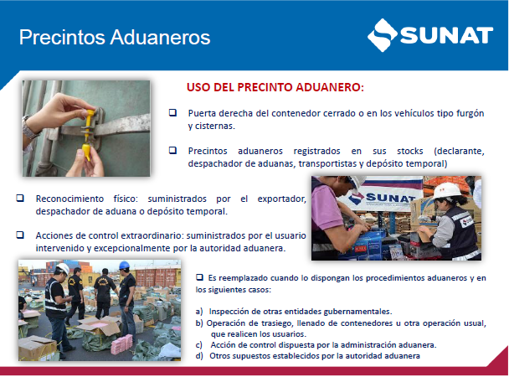
Anexo 1: Uso del Precinto Aduanero

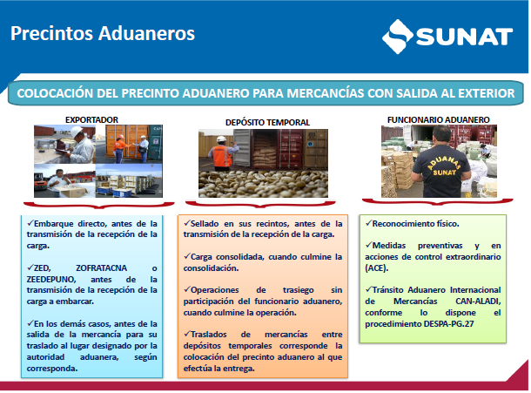
Anexo 2: Colocación del precinto aduanero para mercancías con salida al exterior

Anexo 3: Registro de precintos en Portal de clave Sol – SUNAT

- Acceder al menú Operaciones en Línea (Clave SOL), con usuario y contraseña brindada al administrador de precintos
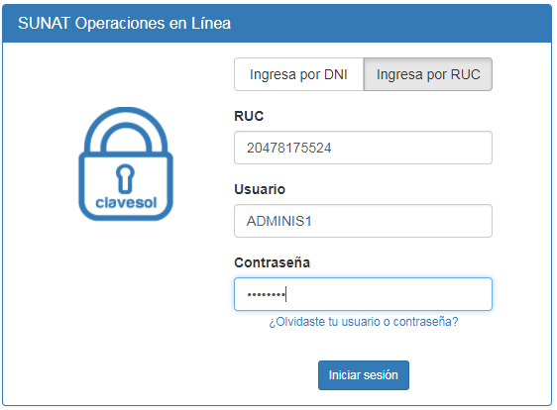
- En el campo de búsqueda, se debe ingresar la palabra “precintos”
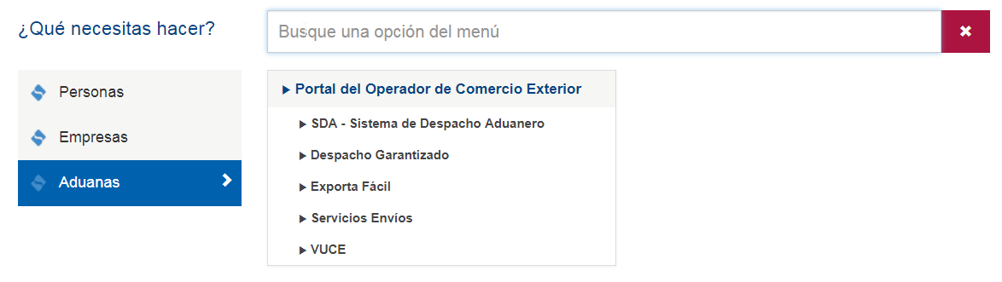
- Dentro de la lista desplegable, ubicar “Registro – Mantenimiento Stock”
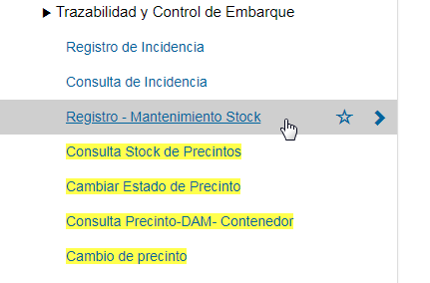
- En la opción de Stock de precintos, dentro del Tipo de operador, se deberá seleccionar Agente de Aduana. Posteriormente a ello, se deberá dar click en Registro Stock.
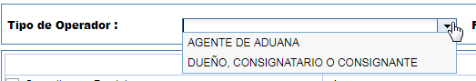
- Ingresar el código de CLI Gestiones Aduaneras (CG) y los rangos de precintos a registrar.
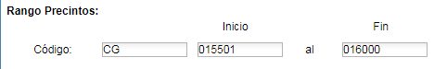
- En la opción de Fabricante, dar click en la opción Lista de Fabricantes y seleccionar CORPORACIÓN SEALER’S
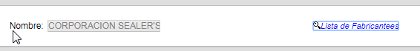
- En la opción de datos generales, registrar el color de los precintos del lote comprado.
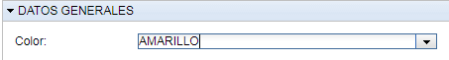
- En la opción de certificado de conformidad, dar click en la opción Lista de Certificados y ubicar el certificado enviado por CORPORACIÓN SEALER’S
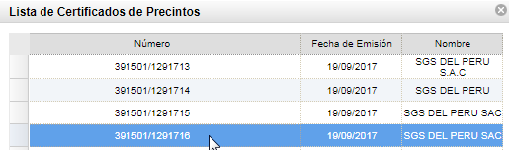
- En la opción de Distribuidor, dar click en la opción Lista de Distribuidores y seleccionar CORPORACIÓN SEALER’S.
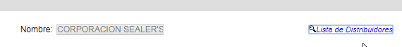
- En la opción de DAM, no ingresar nada. Salvo que los precintos sean importados.
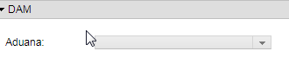
- En la opción de Factura, registrar el número de factura tal cual la envía CORPORACIÓN SEALER’S.
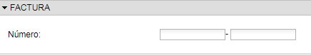
- Dar click en Guardar y posteriormente en Aceptar, para dar por finalizado el registro de precintos en el portal de la SUNAT.

Anexo 4: Registro de precintos en Sistema de Comercio Exterior – SCE Aduanas

- Ingresar al menú Aduanas, con usuario y contraseña del administrador de precintos
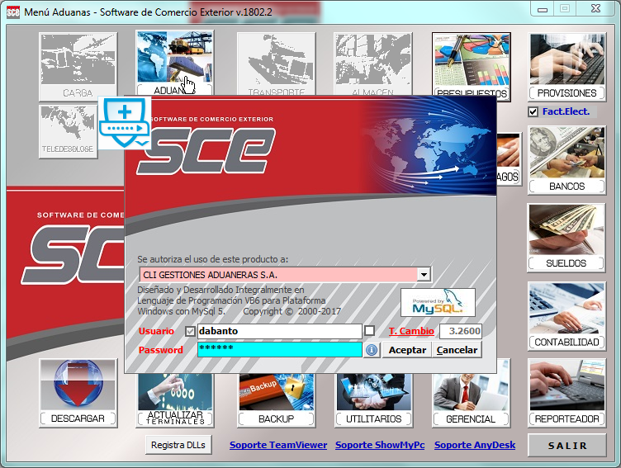
- Acceder al menú “Registrar”, dentro de: Movimientos > Interfaces > Control de precintos
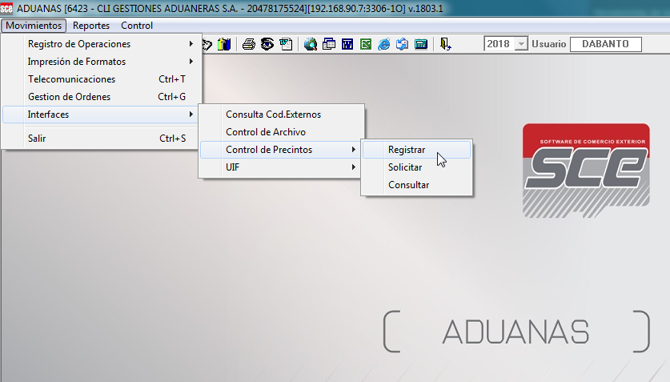
- Verificar el último lote registrado; luego de ello, dar click en “Nuevo”.
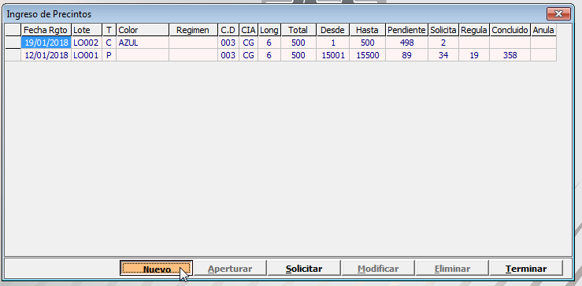
Ultimo lote registrado
- Registrar lo siguiente: lote correlativo, tipo de precinto (Perno o Cable) y Cód. Distribuidor (003).
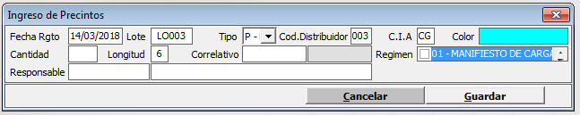
- Registrar el color del lote de precintos a ingresar.
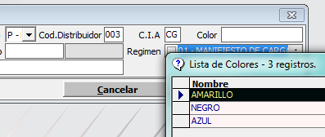
- Registrar cantidad de precintos, primer correlativo y responsable de precintos
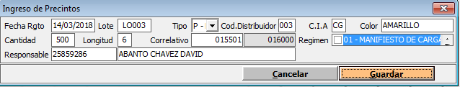
- Se verificará la lista de lotes registrados, donde el ultimo registrado se encontrará sin aperturar.
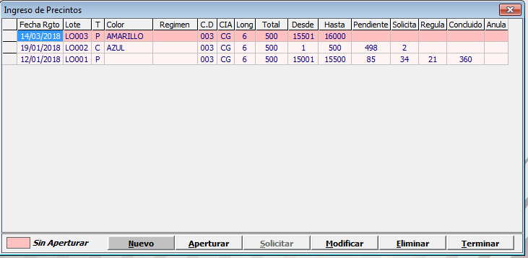
- Se procede a la apertura del lote, dando click en Aperturar, luego en Si.
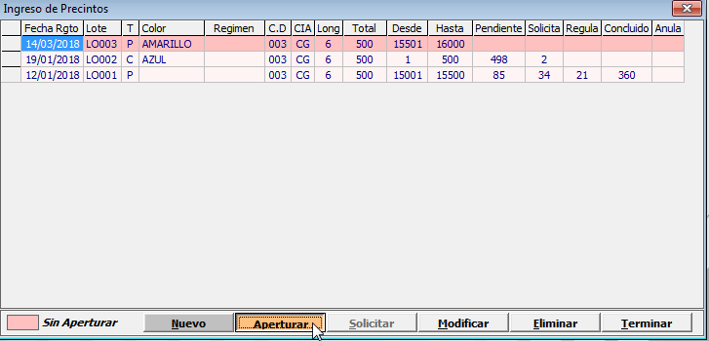
- El lote debe ser aperturado, registrando la distribución a Sub-Responsables (dando click en “No”)
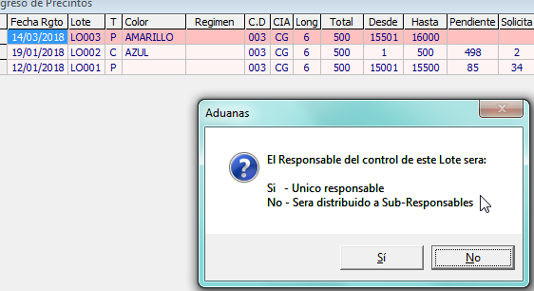
- Al finalizar, ningún lote deberá aparecer sombreado. Dar click en Terminar para cerrar ventana.
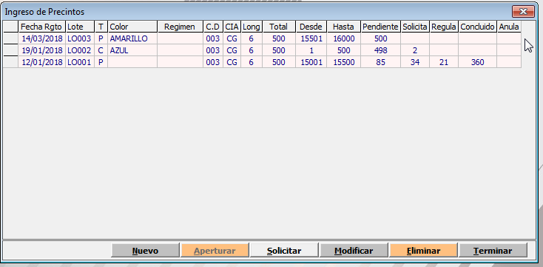

Anexo 5: Registro de precintos distribuidos por usuario

- Ingresar al menú Aduanas, con usuario y contraseña del administrador de precintos
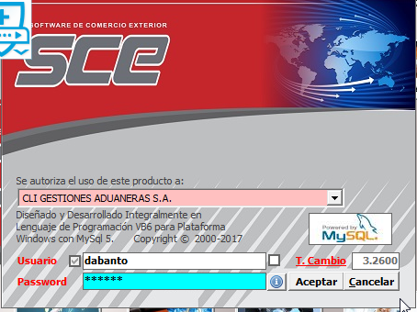
- Acceder al menú “Solicitar”, dentro de: Movimientos > Interfaces > Control de precintos
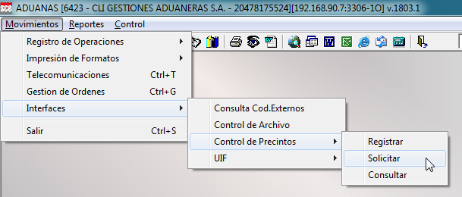
- Dar click en Distribuir, seleccionar Lote (dando F1, en el cuadro de selección), definir el correlativo a entregar y definir el responsable. Terminar, dando click en procesar. (Repetir por cada precinto)
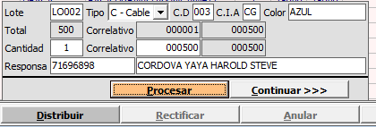

Anexo 6: Registro del uso de los precintos

- Ingresar al menú Aduanas, con usuario y contraseña del responsable del precinto
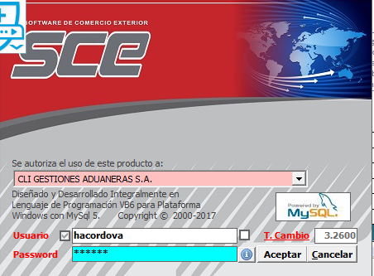
- Acceder al menú “Solicitar”, dentro de: Movimientos > Interfaces > Control de precintos
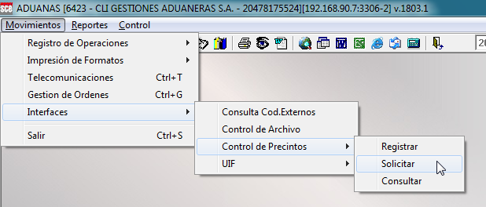
- Ubicar el precinto a registrar, dar click en el cuadrado del precinto y dar click en Solicitar
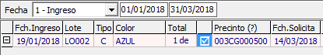
- En la opción Solicitar, ingresar la siguiente información:
- Solicita: Usuario responsable del precinto (Del área de exportaciones o seguimiento)
- Usa: Usuario final, que usa el precinto (Auxiliar de despacho)
- Motivo Solicitud: Uso final del precinto (Definir con F1, la lista a seleccionar)
- Observación: Ingresar el número de contenedor
Terminar, dando click en Solicitar.
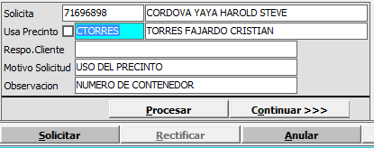
- En la opción de Solicitado, dar click en el cuadro de precinto y confirmar el Nro. Orden, registrado para el precinto usado. Luego dar click en Regularizar.
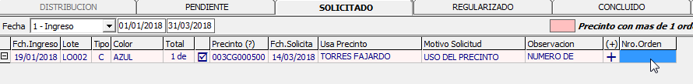
- En la opción de Regularizado, dar click en el cuadro de precinto y confirmar que toda la información sea correcta en relación al despacho. Al finalizar dar en Concluir.
Considerar, que los precintos deben ser concluidos en un plazo máximo de 24 horas posteriores a su uso; además, el administrador de precintos no deberá entregar precintos a los usuarios que mantengan precintos en estado pendiente.

